**Kreuzfahrtbericht ART 143**

**15.08. - 29.08.2016**

**„Rund um Großbritannien“**

|  |  |  |  |  |  |
| --- | --- | --- | --- | --- | --- |
| **Datum** | **Hafen** | **Geplant lt. Ausschreibung**  **Ankunft                   Abfahrt** | | **Tatsächliche Zeiten**  **Ankunft       Abfahrt** | |
| **15.08.** | **Bremerhaven** |  | 19.00 |  | 19.06 |
| **16.08.** | **Auf See** |  |  |  |  |
| **17.08.** | **Newcastle upon Tyne** | 08.00 | 18.00 | 07.48 | 18.06 |
| **18.08.** | **Rosyth** | 08.00 | 18.00 | 07.48 | 18.12 |
| **19.08.** | **Invergordon** | 09.00 | 18.00 | 07.48 | 18.42 |
| **20.08.** | **Stornoway (R)** | 08.00 | 18.00 | 07.12 | 19.24 |
| **21.08.** | **Belfast** | 12.00 | 20.00 | 12.12 | 19.48 |
| **22.08.** | **Liverpool** | 08.00 | 20.00 | 07.06 | 21.54 |
| **23.08.** | **Dublin** | 08.00 | 19.00 | 07.18 | 18.54 |
| **24.08.** | **Cobh** | 09.00 | 20.00 | 07.48 | 19.54 |
| **25.08.** | **Scilly Islands (R)** | 08.00 | 17.00 | 07.30 | 16.54 |
| **26.08.** | **Torquay (R)**  **Portland** | 07.00  13.00 | 09.00  19.00 | 07.00  12.54 | 09.06  18.54 |
| **27.08.** | **Dover** | 08.00 | 18.00 | 07.42 | 18.06 |
| **28.08.** | **Amsterdam** | 09.00 | 15.00 | 05.54 | 14.54 |
| **29.08.** | **Bremerhaven** | 09.00 |  | 07.24 |  |

**Kapitän**: Jarle Flatebø

**Hotelmanager**: Christian Tiefenthaler

**Schiffsarzt**: Dr. Claudia Peschau

**Gruppen:**

* Reise Riese: 9 Gäste
* Mediengruppe Thüringen: 45 Gäste, RL Dana Obst, 1 Cocktail auf eigene Kosten
* Reisebüro an der Oper: 34 Gäste, RL Monika Rautenberg, 1 Cocktail auf eigene Kosten
* Cruisopolis: 76 Gäste, RL Lea Bosseler, 2 Cocktails auf PHX Kosten
* Geiger Reisen: 23 Gäste, Birgit Kolbenschlag, 1 Cocktail auf eigene Kosten

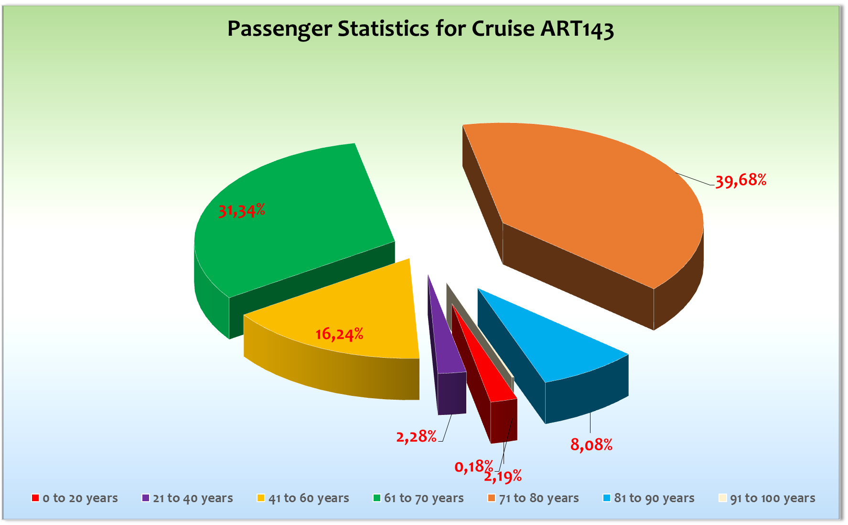





**Außerplanmäßige Einschiffungen (Gäste):**

17.08.16: Aloyse Sales, Cruisopolis, BN165304

21.08.16: Sabine Heinrich, BN269047, medizinische Gründe

25.08.16: Ernst Wolf, BN409624, medizinische Gründe + Frau Wolf

**Außerplanmäßige Ausschiffungen (Gäste):**

17.08.16: Aloyse Sales, Cruisopolis, BN165304

28.08.16: Gruppe Cruisopolis komplett (planmäßig)

**Bremerhaven**

Nach einer problemlosen Einschiffung begannen wir unsere Reise rund um Großbritannien mit einer schönen Ausflaufparty und einem komplett ausgebuchten Schiff. Während des Seetages haben wir die Passkontrolle für alle Gäste durchführen können. Die beiden Beamten sind in Bremerhaven eingestiegen und in Newcastle wieder ausgestiegen.

**Newcastle upon Tyne**

Dieser Hafen gehört sicherlich nicht zu den Highlights dieser Reise und muss auch nicht unbedingt in Zukunft wieder mit eingeplant werden... Dies war einigen Gesprächen mit Passagieren zu entnehmen. Die Begeisterung bei diesem Landgang hielt sich somit in Grenzen. Das Wetter war gut; Mix aus Sonne und Wolken, um die 22 C°.

**Rosyth**

Tja... eigentlich für Kreuzfahrtschiffe nicht geeignet, wie auch schon im letzten Bericht erwähnt. Nach wie vor ist der Hafen eine Großbaustelle und dient als Lagerplatz für die Brückenfragmente welche in den nächsten Monaten zusammen gesetzt werden sollen. Eigentlich nur Ausgangspunkt für die Ausflüge nach Edinburgh und Umgebung. Auch hier ein Mix aus Sonne und Wolken bei 20 C°. Ausflüge ok.

**Invergordon**

Wie immer ein erfolgreiches Ziel. Bei gutem Wetter genossen unsere Passagiere neben den schönen Ausflügen auch ihre privaten Landgänge. Kurz vor Auslaufen hatten wir eine kleine Folkloregruppe an Bord, welche in der sehr gut gefüllten Atlantik Lounge auftraten (30 Min.). Wir wurden von einem klassichen Dudelsack-Orchester auf der Pier verabschiedet.

**Stornoway**

Auch hier war uns das Wetterglück hold und wir erlebten einen der drei Sommertage auf den Hebriden. Die Ausbootung konnte diesmal ohne Probleme durchgeführt werden und alle Gäste genossen bei ungewöhnlich hohen Temperaturen (ca. 25 C°) ihre Ausflüge sowie private Spaziergänge.

**Belfast**

Hier verließ uns das Wetterglück und unsere Passagiere mussten bei ihrem Landgang mit heftigen Regenschauern leben. Leider ist das Stadtbild von Belfast von vielen Großbaustellen geprägt, was nicht unbedingt vorteilhaft für die Ausflüge war. Hoffen wir, das im nächsten Jahre die meisten der Baustellen abgeschlossen sind.

**Liverpool**

Das Highlight der Reise. Dieser Hafen sollte unbedingt weiterhin mit in die Planung einer „Rund um GB Reise“ einbezogen werden. Toller Hafenservice, Shuttlebus, zentraler Liegeplatz, glückliche Gäste.

**Dublin**

Auch hier mussten wir den Gäste einen Shuttlebus (€ 10,- p.P.) anbieten um den Weg ins Stadtzentrum zu überbrücken. Ansonsten war alles ok.

**Cobh**

Zentraler Liegeplatz direkt vor dem Bahnhof von dem die Züge nach Cork fahren. Auch gibt es fußläufig ein Heritage Zentrum (maritime Ausstellung) sowie das kleine aber feine Titanic Museum. Auch hier gab es eine kleine kostenlose Aufführung einer Opernsängerin, welche kurz vor Abfahrt in der Atlantik Lounge einige Arien zum Besten gab. Sehr gut besucht, gerne wieder!

**Scilly Island**

Das Wetter war sehr wechselhaft doch meistens trocken. Lt. Katalog ist ein Landgang nur in Verbindung mit einem Ausflug möglich. Wir brachten unsere Gäste also wie auch beim letzten Mal mit den lokalen offenen Booten an Land. Die Koordination mit dem lokalen Agenten gestaltet sich immer wieder als sehr kompliziert und mühsam. Nach einem klärenden Gespräch folgte er unseren Wünschen und die Ausbootung konnte mit geringer Zeitverzögerung durchgeführt werden.

**Torquay**

Nur ein kurzer Stopp um 370!!! Gäste für die Überlandtour nach Portland auszubooten.

**Portland**

Der Hafen hatte reagiert auf unsere Beschwerden beim letzten Mal, was die Rückkehr der Überlandtour angeht. An diesem Tag kam es zu keiner zeitaufwändigen Kontrolle seitens der Behörden. Alle Gäste hatten einen von Sonne und angenehmen Temperaturen begleiteten Urlaubstag.

**Dover**

Auch hier hatten wir Glück mit dem Wetter und alles andere verlief reibungslos.

**Amsterdam**

Ein schöner Abschluss der Reise, wobei uns hier der sehr böige Wind fast einen Strich durch die Planung gemacht hat. Bei schwülen Temperaturen und einigen Regenschauern war auch dies sicherlich ein Highlight der Reise.

Hier verließ uns auch planmäßig die Gruppe Cruisopolis mit 75 Gästen.

**Bremerhaven**

Pünktliche Ankunft und problemlose Ausschiffung.

**Ausflugsprogramm**

Es gab vor allem in England bei einigen Ausflügen diverse Beschwerdesituationen. Es ging von dreckigen und übel riechenden Bussen bis hin zu völlig überforderten oder falsch informierten und unfreundlichen lokalen Reiseleitern. Es ist schade, dass solche Einflüsse in die Beurteilungen der Bordreiseleitung mit einfließen, obwohl dieser genau am Gegenteil gelegen ist. Nähere Einzelheiten dazu im Ausflugsbericht.

**Unterhaltungsprogramm**

Unser Showensemble hat sehr zum Gelingen der Reise beigetragen und die Lounge war jeden Abend zu über 90% gefüllt. Johannes Hustedt ist zwar nicht wie angekündigt ein Multiinstrumentalist, aber ein genialer Flötist. Seine beiden Soloshows waren extrem gut besucht. Bitte versucht ihn auch in Zukunft immer wieder zu engagieren, denn genau diese Art Unterhaltung kommt bei unseren Gästen sehr gut an. Eine Show war etwas klassischer und die andere eher modern – beide toll! Auch „Schwarz Blond“ waren wie immer sehr erfolgreich mit ihrer Soloshow.

**Hospital**

Leider gab es wieder zwei medizinische Ausschiffungen, eine davon per Helikopter. Ansonsten keine besonderen Vorfälle.

**Behörden**

Keine Probleme.

**Technik**

Das Internet ist der einzige Punkt, der technisch nach wie vor zu verbessern wäre. Wie man mir mitgeteilt hat, ist die Problematik bekannt und man arbeitet an einer Lösung.

**Hoteldepartement**

Eine sehr gute Zusammenarbeit mit Hotelmanager Christian Tiefenthaler, der für frischen Wind an Bord gesorgt hat und auch gemeinsam mit seinem Team eine Verbesserung der Ratings erreichen konnte. Auch Maitre Robertino Georgescu ist eine Bereicherung für das Hoteldepartement.

**Fazit**

Eine durchweg harmonische und von gutem Wetter begleitete Großbritannien Reise.

Klaus Gruschka, 05.09.16

cc: Kapitän Morten Hansen

Hotelmanager: Thomas Appenzeller

Sea Chefs, V-Ships, Dr. Alois Franz, Chris Schädel

Christian Adlmaier, Michael van Oosterhout, Thomas Gleiß

Phoenix Fleet Management, Manuela Bzdega